Especificação dos Requisitos do Software
e Análise do Projeto
Biblioteca Geek

Equipe:
Antônio Augusto
Chester Amorim
Gabriela Mota
José Roberto

CETAM – Centro de Educação Tecnológica do Amazonas
Manaus – AM
2026
Sumário

1 INTRODUÇÃO | 4
1.1 Objetivos deste documento | 4
1.2 Escopo do produto | 4
1.2.1 Nome do produto e de seus componentes principais | 4
1.2.2 Descrição do produto | 4
1.2.3 Missão do produto | 4
1.3 Definições e siglas | 4
1.4 Técnica(s) utilizada(s) para levantamento de requisitos | 5
2 DESCRIÇÃO GERAL DO PRODUTO | 5
2.1 Perspectiva do produto | 5
2.1.1 Diagrama de Contexto | 5
2.2 Usuários e sistemas relacionados | 5
3 REQUISITOS ESPECÍFICOS | 6
3.1 Identificação dos requisitos | 6
3.2 Prioridades dos requisitos | 6
3.3 Descrição dos requisitos | 6
3.3.1 Diagrama de casos de uso | 7
3.3.2 Casos de uso – Operador da Biblioteca | 7
3.4 Requisitos não funcionais | 11
4 DIAGRAMA DE CLASSES DO PROJETO | 11
4.1 Diagrama de Classes | 11
4.2 Modelagem lógica – código Mermaid | 12
4.3 Modelagem física | 12
5 DIAGRAMA DE PACOTES | 13
6 CRONOGRAMA DO PROJETO | 15
ANEXO A – TÉCNICA DE LEVANTAMENTO DE REQUISITOS | 15

1 Introdução

1.1 Objetivos deste documento
Este documento especifica os requisitos funcionais e não funcionais, regras de negócio, atores, casos de uso, estrutura de dados e organização arquitetural do Sistema de Controle de Biblioteca Geek. Seu objetivo é registrar de forma clara o comportamento esperado do software, apoiar a implementação e servir como referência para validação, testes, manutenção e apresentação acadêmica do projeto.
Público Alvo: integrantes da equipe de desenvolvimento, professor da disciplina, avaliadores do projeto e demais interessados em compreender os requisitos e a organização da solução.

1.2 Escopo do produto

1.2.1 Nome do produto e de seus componentes principais
Nome do Produto: Biblioteca Geek – Sistema de Controle de Biblioteca.
Gerenciamento de autores e editoras.
Gerenciamento de livros/publicações e disponibilidade do acervo.
Gerenciamento de alunos/leitores.
Controle de empréstimos e devoluções.
Controle de atrasos e multas.
Dashboard e relatórios.
Interface web responsiva com Thymeleaf e Bootstrap.

1.2.2 Descrição do produto
A Biblioteca Geek é uma aplicação web acadêmica destinada ao controle de uma biblioteca voltada a quadrinhos, mangás, revistas jovens e publicações do universo geek. O sistema é executado em ambiente web local e centraliza cadastros, disponibilidade do acervo, circulação de livros, devoluções, multas e consultas. O operador acessa as funcionalidades pelo navegador, enquanto os dados são persistidos em banco MySQL.

1.2.3 Missão do produto
Oferecer um meio simples, organizado e confiável de controlar o acervo e as movimentações de uma biblioteca, reduzindo erros de registro e facilitando a consulta das informações desde o cadastro do livro até sua devolução.

1.3 Definições e siglas
Nº | Sigla | Definição
1 | CRUD | Create, Read, Update e Delete – operações básicas de cadastro, consulta, edição e exclusão.
2 | JPA | Java Persistence API – especificação utilizada para persistência de objetos Java.
3 | SGBD | Sistema de Gerenciamento de Banco de Dados.
4 | MVC | Model–View–Controller – padrão arquitetural utilizado na organização da aplicação.
5 | PK | Primary Key – chave primária.
6 | FK | Foreign Key – chave estrangeira.
7 | UI | User Interface – interface do usuário.
8 | DER | Diagrama Entidade-Relacionamento.

1.4 Técnica(s) utilizada(s) para levantamento de requisitos
Foram utilizadas análise documental dos requisitos e orientações fornecidos na disciplina, reuniões da equipe para divisão das funcionalidades e refinamento incremental durante a implementação. As necessidades foram confrontadas com o funcionamento efetivo do sistema para manter este DRS alinhado ao código-fonte entregue. O Anexo A resume o procedimento adotado.

2 Descrição geral do produto

2.1 Perspectiva do produto
A Biblioteca Geek é um sistema web independente, organizado em camadas. A interface é acessada por navegador; o back-end é executado em Spring Boot; a persistência é realizada com Spring Data JPA/Hibernate; e o armazenamento é feito em MySQL. A aplicação não depende de serviços externos para executar suas funcionalidades principais.

2.1.1 Diagrama de Contexto
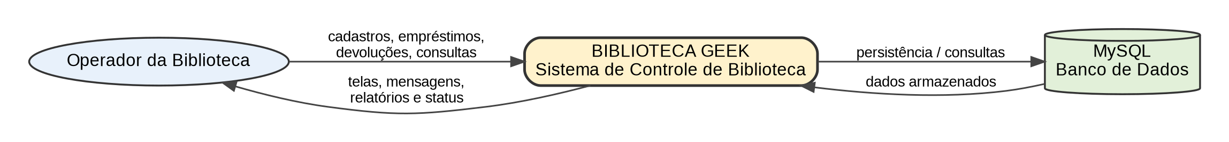
Figura 1 – Diagrama de contexto da Biblioteca Geek. Fonte: elaborado pela equipe (2026).

2.2 Usuários e sistemas relacionados

2.2.1 Descrição
Nº | Ator / Sistema | Definição
1 | Operador da Biblioteca | Usuário que executa os cadastros, empréstimos, devoluções, consultas, multas e relatórios na versão acadêmica atual.
2 | Aluno/Leitor | Pessoa cadastrada no sistema como beneficiária dos empréstimos; não possui autenticação própria nesta versão.
3 | MySQL | SGBD utilizado para armazenamento persistente das informações do sistema.
4 | Navegador Web | Meio pelo qual o operador acessa as interfaces Thymeleaf da aplicação.

3 Requisitos específicos

3.1 Identificação dos requisitos
Os requisitos são identificados por sigla e numeração sequencial. RF identifica requisitos funcionais, RNF identifica requisitos não funcionais e UC identifica casos de uso. Exemplo: RF01, RNF01 e UC01.

3.2 Prioridades dos requisitos
Essencial | Requisito indispensável ao funcionamento ou à entrega principal do sistema.
Importante | Requisito que melhora significativamente o uso e a qualidade do sistema, embora uma versão mínima possa operar sem ele.
Desejável | Requisito complementar, que pode ser evoluído em versões futuras sem impedir o funcionamento básico.

3.3 Descrição dos requisitos
ID | REQUISITO | PRIORIDADE
RF01 | Permitir cadastrar, listar, editar e excluir autores. | Essencial
RF02 | Permitir cadastrar, listar, editar e excluir editoras. | Essencial
RF03 | Permitir cadastrar, listar, editar e excluir livros/publicações. | Essencial
RF04 | Relacionar cada livro a um autor e a uma editora. | Essencial
RF05 | Controlar quantidade total e quantidade disponível de cada publicação. | Essencial
RF06 | Permitir cadastrar, listar, editar e excluir alunos/leitores. | Essencial
RF07 | Registrar empréstimo relacionando aluno e livro. | Essencial
RF08 | Verificar a disponibilidade do livro antes de concluir o empréstimo. | Essencial
RF09 | Registrar data do empréstimo e data prevista para devolução. | Essencial
RF10 | Registrar devolução e devolver a unidade ao acervo disponível. | Essencial
RF11 | Identificar devoluções realizadas após o prazo previsto. | Importante
RF12 | Gerar e controlar multa quando houver atraso. | Importante
RF13 | Permitir registrar o pagamento de multa. | Importante
RF14 | Exibir dashboard com informações resumidas. | Importante
RF15 | Disponibilizar relatórios do acervo e movimentações. | Importante
RF16 | Exibir mensagens de sucesso e erro nas operações. | Importante

3.3.1 Diagrama de casos de uso
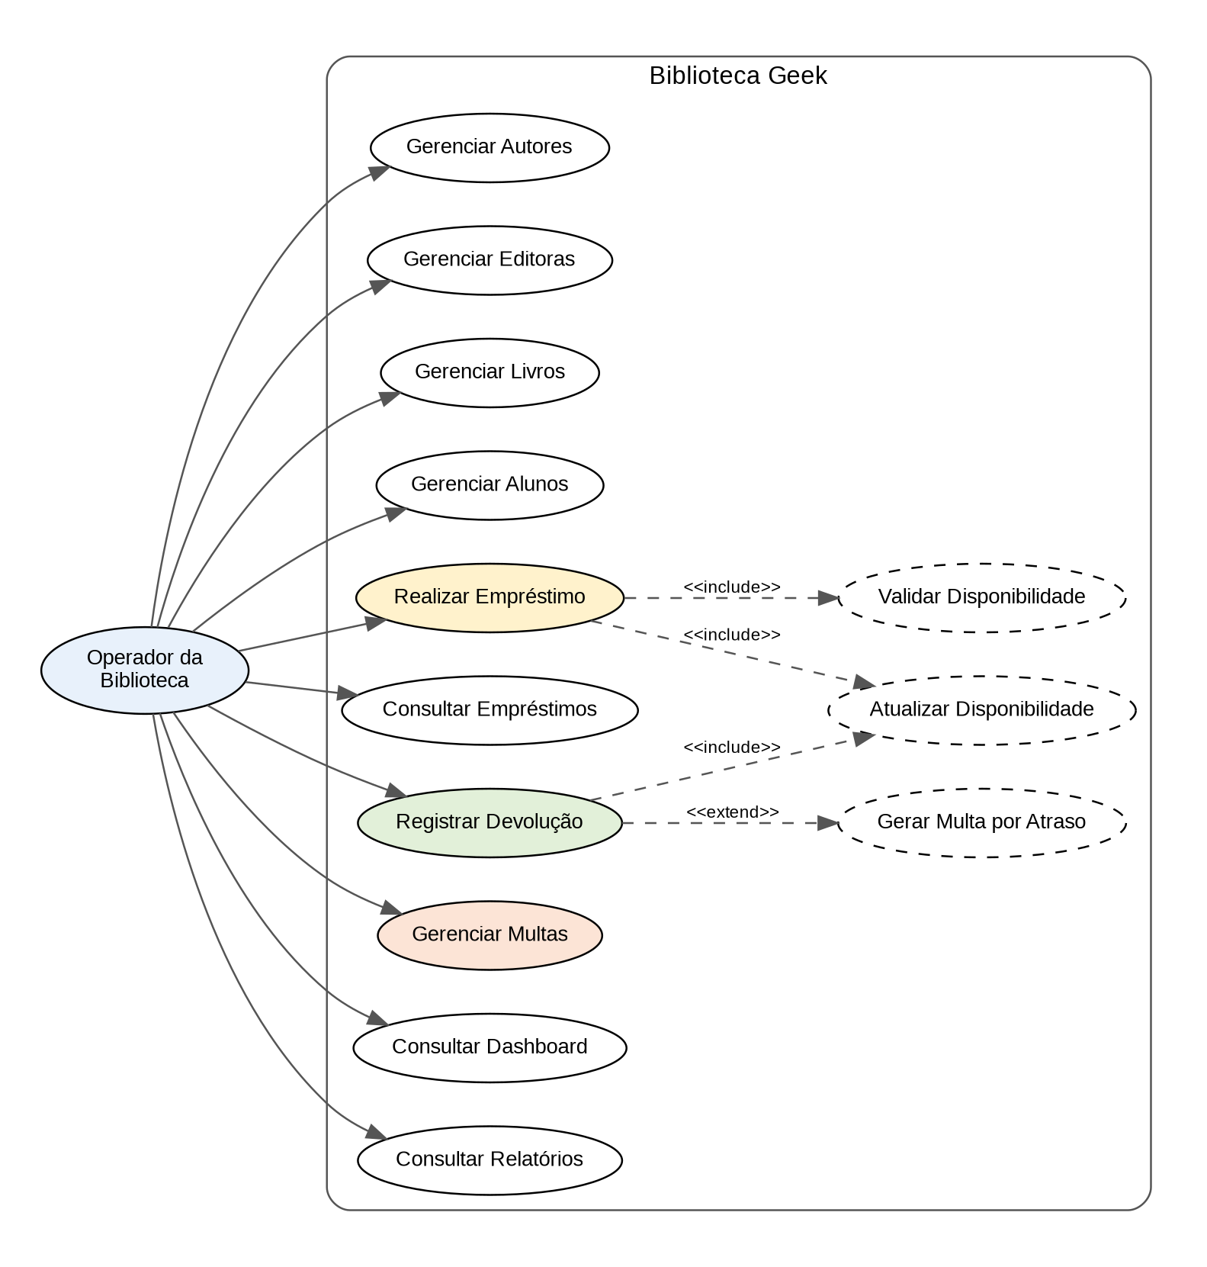
Figura 2 – Casos de uso principais do sistema. Fonte: elaborado pela equipe (2026).

